**Введение, цели, задачи, актуальность новизна** – закреплено за Кристиной.

**Основная часть –** здесь надо указать какие технологии использованы, для реализации самого проекта. Почитать про файл hosts, dns, wpf, как идет запись в файл и чтение из файла

Можно написать, что сама разработка велась на языке c#, что это за язык. Разметка интерфейса на языке xml. Visual studio, про неё можно написать, как платформу

**Теоретические основы** – здесь пишем про то как верно заполняется файл hosts, функции, которые были использованы:

SystemParameters.FullPrimaryScreenHeight

DependencyProperty tickCounterProperty = DependencyProperty.Register

**Практика применения** - здесь надо посмотреть наши отчет на гите по развертыванию и работе приложения. Написать, что не удалось, как боролись:

1. Было смещение экрана приложение использовали это (SystemParameters.FullPrimaryScreenHeight)
2. Был некорректный запуск не выполнялась блокировка – запускаем от имени админа, написать теорию про права пользователей
3. Недочеты интерфейса правили через xml код
4. Про установку выяснили, что на систему виндовс 7 и ниже установочник не катит, решили проблему тем, что выпускаем полный комплект приложения без необходимости установки. И мол то что все рекомендации в зависимости от версии пропишем в документации.

**Описание продукта и выполненные работы** – что за продукт (автоблокировка соцсетей на 2 часа) работает при помощи изменения файла hosts, чистки журнала браузера интернет экспера и реализовано при помощи wpf.

**Про выполненные работы :**

1. Составление тз
2. Разработан первичный функционал программы (он находится на гите в папке док в архиве)
3. Создание красочной формы и интерактивного взаимодействия с пользователем
4. Полная сборка программы
5. Функциональной тестирование работы по на базе вин 7,8,10. Формирование отчета и редактирование ошибок (кратко инфу из отчета написать, она так же в папке док находится на гитхабе) .
6. Реализация установочника
7. Функциональное тестирование и формирование отчет (вывод, что на вин 7 и ниже установка не работает корректно и альтернатива работа с приложением без установки)
8. Подготовка документации (руководство разработчика (уже в папке док), где выгрузка в xml всех комментариев по коду идет, руководство развертывателя – про установку на разные версии, пошаговые рекомендации по установке и руководство пользователя – как пользователю взаимодействовать с по (плюс сюда инфу, что работает только от имени админа))

**Заключение -** Кратко по каждой главе по 1-2 предложения

**Руководство пользователя –** здесь пишем пошагово как работать с программой, что надо запускать имени админа, если не запустили от имени админа то вот такая ошибка

**ПЗ это за Ирой**

**Руководство развертывателя –** здесь пошагово как устанавливать со скринами, плюс пишешь во вступлении если у вас виндовс 7 то, распаковываем архив из папке док и идем в

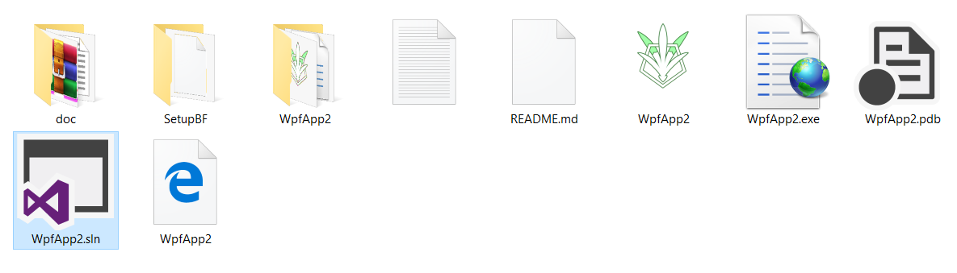

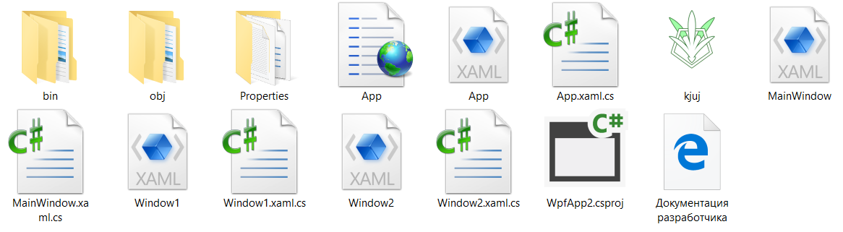

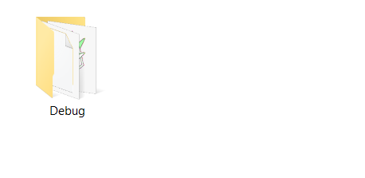

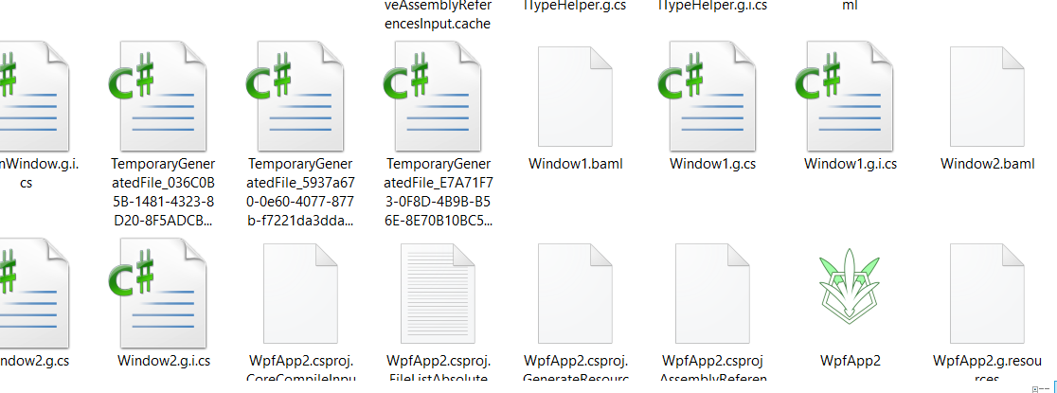Запускать надо его. Это просто приложение без установки.

Только красиво оформленные скрины.

Дальше пишешь, если у вас вин 8, 10 то и пишешь как через установочник делать (ты фоткала на паре)